Těžnice a těžiště v trojúhelníku
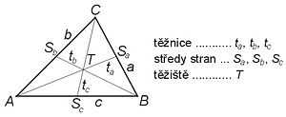

Těžnice trojúhelníku je úsečka spojující vrchol trojúhelníka se středem protější strany.
Těžnice značíme podle vrcholu tedy t_{a}, t_{b} , t_{c}
Všechny tři těžnice se protínají v jediném bodě, který nazýváme těžiště trojúhelníku, označujeme ho T.

- Musíme si připomenout, jak sestrojíme střed strany. Potřebujeme kružítko.
a/ sestrojíme libovolnou úsečku AB

A B
b/ vezmu kružítko a zapíchnu ho do bodu A a vezmu si nadpoloviční velikost a udělám tzv rybičku, potom zapíchnu kružítko do bodu B.

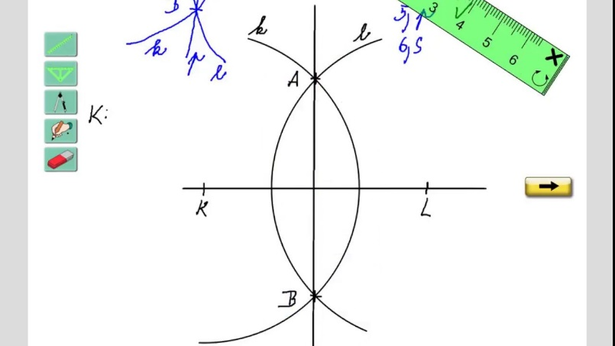

c/ kde se nám kružnice protnou, tam je střed úsečky AB

Př. Sestroj trojúhelník ABC: a=6 cm, b=8 cm. c= 3,5 cm a urči těžnice a těžiště tohoto trojúhelníku.

video:
https://www.youtube.com/watch?v=w5YCrPUqVyU

